MOÇÃO Nº 95/2021

Manifesta apelo ao Excelentíssimo Senhor Prefeito Rafael Piovezan e ao Excelentíssimo Secretário de Obras Senhor Hamilton Cavichiolli, a fim de realizar estudos de viabilidade de construção de caneleta para escoamento de aguas pluviais, construção de galerias, “boca de lobo”, na Rua do Milho em toda a sua extensão, no bairro Cidade Nova II, nesta Cidade.

Senhor Presidente,

Senhores Vereadores,

CONSIDERANDO que vários moradores da Rua do Milho procuraram por este Vereador a fim de solicitar melhorias.

CONSIDERANDO que a falta de galerias com “boca de lobo” e caneletas, impedem a drenagem e escoamento das aguas pluviais, invadindo assim as residências e causando vários prejuízos.

CONSIDERANDO que as reclamações sobre os alagamentos dentro das residências são antigas.

CONSIDERANDO que em toda a extensão da Rua do Milho não existe galerias. Solicitamos esse estudo de viabilidade para que seja feito a drenagem e escoamento das aguas pluviais.

Ante o exposto e nos termos do Capítulo IV do Título V do Regimento Interno desta Casa de Leis, a **CÂMARA MUNICIPAL DE SANTA BÁRBARA D’OESTE, ESTADO DE SÃO PAULO**, apela ao Excelentíssimo Senhor Prefeito Rafael Piovezan e Excelentíssimo Secretário de Obras, encaminhado cópia da presente ao Prefeito e a referida Secretaria.

Plenário “Dr. Tancredo Neves”, em 04 de fevereiro de 2.021.

**Valmir Alcântara de Oliveira**

**Careca do Esporte**

-vereador-

MOÇÃO Nº 95/2021 - pág 02

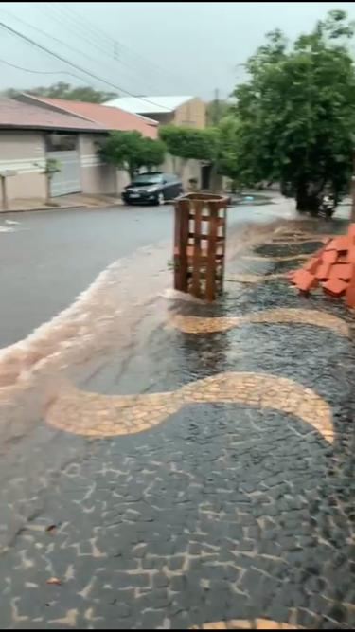

**Valmir Alcântara de Oliveira**

**Careca do Esporte**

-vereador-